이로운 솔루션 측 문의 사항
UT 시스템 구성
작성일 | 2026-06-16
프로젝트 | 소형 원자로 비파괴 검사 자동화 프로젝트
문의 대상 | 이로운 솔루션
상태 | 문의 준비

1. 문의 목적
SMR 비파괴 검사 자동화 시스템 설계를 위해 UT 시스템 구성품의 모델명, 전원 사양, 입출력 사양, 통신 방식, 필요 스펙을 확인하고자 합니다.

2. 원본 문의 이미지
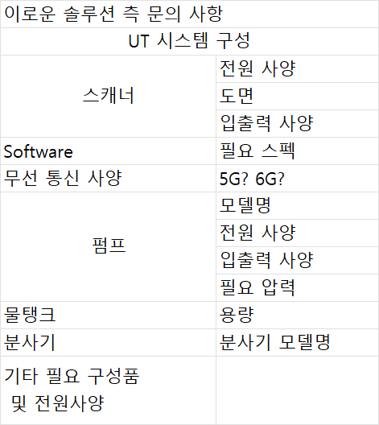
그림 1. 사용자 제공 문의 항목 원본

3. 문의 항목
구분 | 문의 내용 | 확인 요청 세부사항 | 회신
UT 시스템 구성 | 전체 UT 시스템 구성 범위 | 스캐너, 소프트웨어, 무선 통신, 펌프, 물탱크, 분사기, 기타 구성품 포함 여부
스캐너 | 전원 사양 | 정격 전압, 소비 전력, 전원 커넥터
스캐너 | 도면 | 외형 치수, 장착부, 인터페이스 위치
스캐너 | 입출력 사양 | 제어 입력, 상태 출력, 트리거, 안전 신호
스캐너 | 필요 스펙 | 속도, 정밀도, 하중, 방수/방진, 사용 환경
Software | 소프트웨어 구성 및 연동 방식 | 운영 PC 필요 여부, SDK/API 제공 여부, 데이터 저장 포맷
무선 통신 사양 | 통신 방식 확인 | 5G 또는 6G 필요 여부, Wi-Fi/이더넷 가능 여부, 지연시간 요구
펌프 | 모델명 | 제조사, 모델, 공급 가능 여부
펌프 | 전원 사양 | 정격 전압, 소비 전력, 전원 커넥터
펌프 | 입출력 사양 | 제어 입력, 상태 출력, 유량 제어 가능 여부
펌프 | 필요 압력 | 최소/최대 압력, 권장 운전 압력
물탱크 | 용량 | 탱크 용량, 보충 방식, 설치 위치 제약
분사기 | 분사기 모델명 | 제조사, 모델, 노즐 사양
기타 필요 구성품 및 전원사양 | 추가 구성품 목록 | 밸브, 필터, 유량계, 압력센서, 케이블, 전원장치 등

4. 확인 요청 문안
- 하드웨어 구성: 전체 리스트 및 각 구성품 전원 사양
- 장치 상세: 스캐너(도면/입출력/스펙), 펌프(모델/전원/입출력/압력), 분사기(모델/노즐), 물탱크(용량)
- 소프트웨어: 필요 PC사양, Interface Protocol
- 통신: 네트워크 환경(유선/무선(2.5G, 5G, 6G)

5. 회신 후 반영 예정 문서
- docs/02_requirements.md
- docs/03_system_architecture.md
- docs/04_inspection_workflow.md
- docs/05_software_plan.md
- docs/07_data_management.md
- docs/erounsolution_requests/README.md

